ПЕЧЬ-КАМИН

ИНСТРУКЦИЯ ПО МОНТАЖУ И ЭКСПЛУАТАЦИИ
Россия, Тула

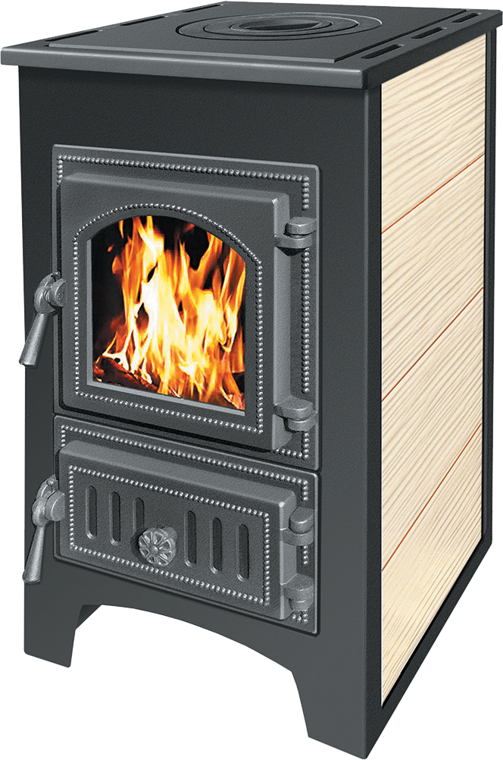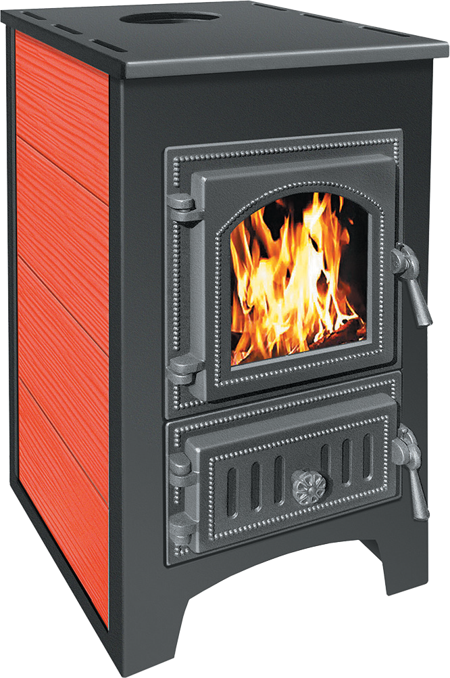

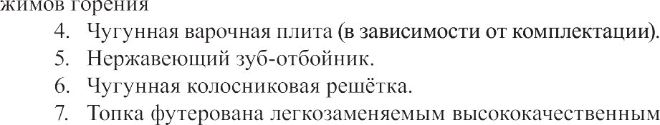(в зависимости от комплектации)
камень

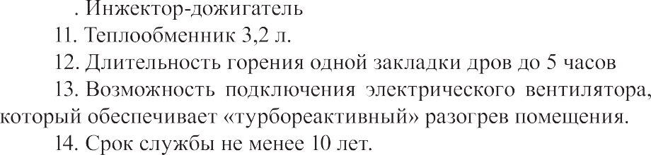

Руководство по эксплуатации составлено с учетом требований пожарной безопасности, изложенных в следующих нормативных до- кументах:
Правила пожарной безопасности в Российской Федерации ППБ 01-93, СНиП 23-02-2003 «Тепловая защита зданий»,
СНиП 41-01-2003 «Отопление, вентиляция, кондиционирование», Правила производства работ, ремонта печей и дымовых каналов». ВДПО, М., 1991.

ОПИСАНИЕ И НАЗНАЧЕНИЕ
Печь-камин (далее – Камин) предназначен для установки в по- мещениях, в целях создания необходимого температурного режима.
Топка печи изготовлена из конструкционной стали, футерована легкозаменяемым высококачественным шамотом.
В конструкции камина предусмотрено два варианта исполне-
ния выхода дымохода:
- верхний выход дымохода;
- задний выход дымохода.
Наличие чугунной варочной поверхности позволяет пригото- вить или разогреть пищу.
Печь-камин может работать в двух режимах: экономичный – тление дров,
интенсивный – в основном используют при растопке и при приготовлении пищи.

МОНТАЖ
Монтаж Печей-каминов должен проходить в соответствии с предписаниями настоящей инструкции и общими правилами про- ведения монтажа, осуществляться квалифицированными специали-

стами и руководствоваться «Правилами производства работ, ремонта печей и дымовых каналов». Для обеспечения безопасной и правиль- ной работы Камина, необходимо соблюдать следующее:
Печь-камин необходимо монтировать в помещениях с доста- точным притоком воздуха, необходимого для горения.
Высота дымового канала должна быть такой, чтобы обеспе- чить разрежение в дымовом канале не менее 6 ПА. Рекомендуемая высота дымового канала не менее 6000 мм.
Допустимо связывание в этой же трубе только одной печи Ди- аметр дымового канала должен быть равен диаметру дымоотводя- щего патрубка Печи-камина. Размеры отступов и разделок при уста- новке Печи-камина, должны соответствовать требованиям СНиП 2.04.05-91*.
Пол, на котором ставится Камин, должен быть ровным и гори- зонтальным, изготовленным из негорючих материалов, под дверкой камеры сгорания и лотка для сбора и удаления золы должен быть установлен притопочный лист из металла размером не менее 400 мм перед топкой и шире камина не менее 100 мм с каждой стороны. Тол- щиной не менее 0,5 мм. Установка Печи-камина должна быть осу- ществлена таким образом, чтобы температура окружающих горю- чих материалов, при работе аппарата, не превышала 50°С.
При наличии горючих материалов и конструкций, Камин дол- жен отстоять от них на расстоянии 800 мм или необходимо поста- вить дополнительный несгораемый экран. Расстояние до незащи- щенного потолка минимум 1200 мм.
Перед установкой Камина убедитесь, что соблюдены все без- опасные расстояния. в переделах установленных безопасных рассто- яний вокруг печи не должно быть электроприборов, проводов или воспламеняющихся материалов.
При монтаже необходимо учитывать безопасные расстояния дымохода!
При несоблюдении требований к безопасным расстояниям сле- дует установить дополнительные средства защиты. Рекомендации по утеплению помещения согласно СНиП 23-02-2003 «Тепловая за- щита зданий».
Дополнительную информацию относительно требований про- тивопожарной безопасности можно получить в местной противопо- жарной службе.

Типовая схема подключения
печи-камина ВЕЗУВИЙ Т/О к системе отопления
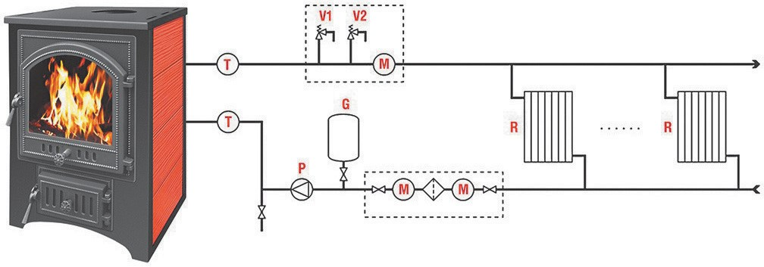

Технические характеристи- ки печи-камина ВЕЗУВИЙ Т/О
Номинальная мощность водного кон- тура – 5 кВт
Объём теплообменника – 3,2 л Максимально допустимое давление 1 кгс/см 2

ВНИМАНИЕ!

Перечень компонентов системы отопления
Т – термометр М – манометр
Р – циркуляционный насос (помпа) G – ресивер (гидробак)
F – фильтр механической очистки
R – радиатор
V1 – предохранительный клапан
V2 – воздушный клапан

Во избежание повреждения элементов системы отопления запрещается эксплуатировать печь-камин везувий т/о подключён- ной к системе не заполненной водой.

УСТАНОВКА ЭЛЕМЕНТОВ ДЫМОХОДА
Высоту дымовых труб, следует принимать не менее 6 м.
- Установка самодельных дополнительных задвижек (вьюшек, заслонок) в дымовой трубе запрещена!
- Высоту дымовых труб, размещаемых на расстоянии, равном или большем высоты сплошной конструкции, выступающей над кровлей, следует принимать:
- не менее 500 мм над плоской кровлей;
- не менее 500 мм над коньком кровли или парапетом при рас- положении трубы на расстоянии 1,5 м от конька или парапета;
- не ниже конька кровли или парапета при расположении ды- мовой трубы на расстоянии от 1,5 до 3 м от конька или парапета;

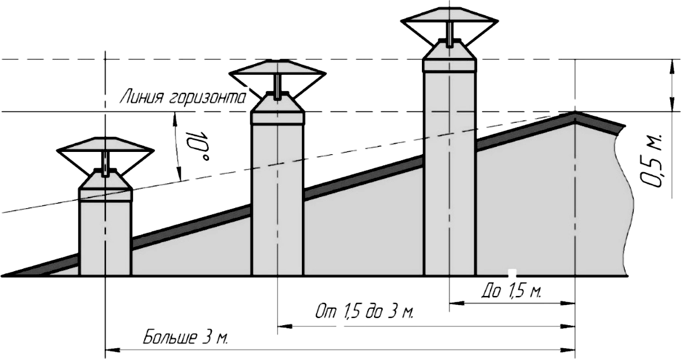
Рисунок 1: Высота дымоходной трубы
  - не ниже линии, проведенной от конька под углом 10° к гори- зонту, при расположении дымовой трубы от конька на расстоянии более 3 м (рисунок 1).
  - При монтаже дымовой трубы в зданиях с кровлей из горючих материалов, обеспечить трубу искрогасителем.
  - При проходе трубы через потолок необходимо выполнить разделку. Разделка должна быть больше толщины перекрытия (по- толка) на 70 мм. При ее установке следует учитывать, что безопасное расстояние от поверхности трубы до горючей поверхности, состав- ляет не менее 380 мм. Разделка изготавливается из металлического листа толщиной 1,0 мм и заполняется негорючим, теплоизоляцион- ным материалом.
  - При проходе через крышу расстояние от наружной поверх- ности трубы до стропил, обрешеток и других деталей кровли из горючих и трудно горючих материалов должно составлять не ме- нее 250 мм.
  - Зазоры, возникающие в процессе монтажа, рекомендуется заполнять негорючими материалами (шлак, керамзит, базальтовая вата и т.д.).
  - Диаметр дымоходной трубы должен соответствовать диаме- тру выходного патрубка банной печи.
  - Для герметизации стыков труб необходимо использовать жа- ростойкий герметик и хомуты.

ВНИМАНИЕ!
В СЛУЧАЕ УСТАНОВКИ КАМИНА В ПОМЕЩЕНИЯХ ОРГА- НИЗАЦИЙ ИЛИ ЮРИДИЧЕСКИХ ЛИЦ УСТАНОВКУ НЕОБХОДИ- МО СДАТЬ ПО АКТУ ПРЕДСТАВИТЕЛЮ ПОЖАРНОЙ ОХРАНЫ. ЗАПРЕЩАЕТСЯ УСТАНАВЛИВАТЬ И ЭКСПЛУАТИРОВАТЬ ПЕЧЬ В ДОШКОЛЬНЫХ И ПРИРАВНЕННЫХ К НИМ УЧРЕЖДЕНИЯХ.

ВИДЫ ТОПЛИВА
Наилучшим материалом для прогрева печи являются необра- ботанные дрова, желательно крупноколотые (берёза и ольха). Мож- но разжечь огонь с помощью бересты или газет. Запрещается раз- жигать печь легковоспламеняющимися и горючими жидкостями. Различные виды древесины имеют разную теплоту сгорания. При сжигании большого количества древесины с высокой теплотой сго- рания срок службы Камина уменьшается! Топочный материал сле- дует хранить в специальном месте. Не заполняйте топку слишком мелко наколотыми дровами, щепками, мелкими кусочками и струж- кой, так как при их сгорании может мгновенного возникнуть высо- кая температура.
Дрова нельзя хранить в непосредственной близости от топки. Запрещается сжигать в банной печи следующие материалы:
- Горючие материалы с высокой теплотой сгорания (такие, как ДСП, пластмасса, уголь и т.д.);
- Окрашенную или пропитанную древесину;
- Мусор (такой, как ПВХ-пластик, текстиль, кожа, резина, од- норазовые пеленки и т.д.);
- Садовый мусор (такой, как трава, листья).

ПЕРВОНАЧАЛЬНАЯ РАСТОПКА ПЕЧИ-КАМИНА
При первом зажигании обратите внимание на следующее:
- Освободите Камин от всех наклеек и защитных пленок.
- Выньте все дополнительные принадлежности из топки.
- Перед началом использования Камина протопите его первый раз вне помещения. Для улучшения тяги установите дымовые тру- бы. При протопке происходит полная полимеризация лакокрасоч- ного покрытия. Запах, который получается в результате обгорания краски, исчезает через несколько часов.

  - При проведении первой протопки в помещении, необходимо открыть все окна и двери, обеспечить хорошее проветривание.
  - Печь-камин окрашена термостойкой краской, которая дости- гает свою окончательную устойчивость после первого нагрева, по- этому не ставьте ничего и не трогайте внешнюю поверхность, чтобы не повредилось покрытие.
  - Далее Камин должен остыть.
  - Установите Камин в соответствии с инструкцией по установке. Чтобы стекло не загрязнялось, необходима высокая температу-
ра горения. Так как тяга, а соответственно мощность, Вашего Ками- на зависит от высоты дымовой трубы, точное положение регулято- ров устанавливается на основе опыта.

РОЗЖИГ КАМИНА
Перед каждым разжиганием Печи-камина необходимо сделать следующее:
  - Убедиться, что в пределах безопасного расстояния нет посто- ронних предметов.
  - ПЕРЕД КАЖДЫМ РОЗЖИГОМ КАМИНА ПРОВЕРЯТЬ ФУТИРОВОЧНЫЕ БЛОКИ ВНУТРИ ТОПКИ, ЧТОБЫ НЕ БЫЛО ЗАЗОРОВ, В ПРОТИВНОМ СЛУЧАЕ, ВОЗМОЖНО ПРОГАРАНИЕ ТОПКИ.
  - Открыть заслонку подачи воздуха в топку полностью до упо- ра в соответствующую сторону.
  - Удалить золу из зольного ящика.
  - Уложить топливо и растопочный материал зажечь его и за- крыть дверцу топки. После того как топливо разгорится, желаемая тепловая мощность достигается регулированием заслонок.
  - Для повторной загрузки топлива медленно приоткройте дверцу топки на короткое время, а затем также медленно откройте ее полностью. Это позволит избежать возникновения обратной тяги, сопровождаемой выходом дыма в помещение.
  - Зольный ящик (находится под топочной камерой) вынима- ется для удаления золы только в остывшем состоянии. Длительное интенсивное горение влечёт за собой риск возгорания!!! Чрезмерное нагревание (например, несколько полных загрузок подряд) приве- дёт к перегреву Камина и дымохода, что сокращает их срок службы и может стать причиной пожара.

ВАЖНЫЕ УКАЗАНИЯ ПО ПРОТИВОПОЖАРНОЙ ОХРАНЕ И ПО ТРЕБОВАНИЯМ БЕЗОПАСНОСТИ
- Рекомендуемая масса закладки сухих дров 3-5 кг.
- Как и в случаях использования других горючих материалов, кроме вышеупомянутых, завод-изготовитель не гарантирует без- опасную работу изделия.
- Дверь камеры сгорания должна быть всегда плотно закрытой, даже тогда, когда Печь-камин не работает.
- Камин и трубы должны находиться на расстоянии не меньше 800 мм от горючих предметов и конструкций.
- При зажигании запрещено использование легковоспламеня- ющихся жидкостей.
- В помещении, где установлена Печь-камин недопустимо на- личие легко воспламеняющихся и взрывчатых веществ.
- Выброс золы и очистка осуществляется только из остывшей Печи-камина в безопасное место, исключающее возгорание золы.
- Камин предназначен для локального отопления помещений с принятыми противопожарными мерами.
- Запрещено ставить горючие материалы и предметы на Печь- камин или в непосредственной его близости.

МЕРЫ БЕЗОПАСНОСТИ
- детям следует объяснить, что печь становится очень горячей при эксплуатации, поэтому к ней опасно прикасаться;
- не прикасаться к дверце при работающей Печи-камине;
- Печь-камин не следует устанавливать в слишком оживлен- ном месте;
- располагать предметы, изготовленные из горючих материа- лов на расстоянии не менее 1,5 м от передней стороны Печи-камина;
- при открытии (закрытии) дверки, а также при закладке дров, необходимо пользоваться рукавицей.

ПРИ ЭКСПЛУАТАЦИИ ПЕЧИ-КАМИНА ЗАПРЕЩАЕТСЯ
- пользоваться Печью-камином при отсутствии тяги;
- эксплуатировать Печь-камин при неисправном дымовом канале;
- растапливать Печь-камин легковоспламеняющимися жидко- стями и топливом с повышенной теплотой сгорания;

  - сжигать в Печи-камине мусор, полиэтиленовые пакеты;
  - оставлять растопленную Печь-камин без присмотра;
  - сушить одежду или сгораемые предметы на Печи-камине;
  - удалять сажу из дымохода путем выжигания;
  - удалять золу и угли из неостывшей Печи-камина;
  - применять дрова, длина которых превышает размеры топки Печи-камина;
  - переполнять топку топливом, перегревать Печь-камин;
  - топить Печь-камин с открытой топочной дверцей;
  - использовать Печь-камин в непрерывном режиме;
  - заливать огонь в Печи-камине водой;
  - самостоятельно вносить изменения в конструкцию Печи-ка- мина и использовать ее не по назначению.
При наличии в Печи-камине теплообменника необходимо ис- пользовать специальную жидкость-теплоноситель, не замерзающую при отрицательных температурах. Переход жидкости-теплоносите- ля в твёрдую фазу (замерзание) в теплообменнике НЕДОПУСТИМ, поэтому необходимо правильно выбирать жидкость-теплоноситель по температурным характеристикам в соответствии с климатиче- скими условиями своего региона.

ДЕЙСТВИЯ В СЛУЧАЕ ВОЗНИКНОВЕНИЯ ПОЖАРА
  - вызвать пожарную службу;
  - приступить к эвакуации людей и имущества;
  - приступить к тушению пожара первичными средствами по- жаротушения.

ЧИСТКА
Правильное содержание и чистка Печи-камина гарантируют безопасность и сохранение его хорошего внешнего вида.
Трубы и внутренность Камина прочищаются не менее одного раза в год.
Окрашенные поверхности чистят сухой мягкой щеткой. Стекло при необходимости промывают в охлажденном состоя-
нии мыльным раствором и просушивается.
Внимание! При чистке Печи-камина нельзя использовать острые предметы и абразивные материалы.

ГАРАНТИЙНЫЕ ОБЯЗАТЕЛЬСТВА
Предприятие-изготовитель обязуется в течении 12 месяцев со дня продажи устранять обнаруженные заводские дефекты либо, при необходимости, безвозмездно заменить аппарат.
-При отсутствии штампа продавца или отметки о дате продажи , срок гарантии исчисляется с даты выпуска изделия.
-Гарантия действительна лишь в случае соблюдения правил и рекомендаций, изложенных в техническом описании, инструкции по монтажу и эксплуатации, входящей в комплект поставки.
Внимание! Претензии к работе изделия не принимаются, бесплатный ремонт и замена не производятся в следующих случаях:
- монтаж печи и дымохода выполнен потребителем самостоятельно, без привлечения сертифицированной организации, располагающей необходимыми техническими средствами для качественного выполнения работ;
-несоблюдение правил установки, использование аппарата в нарушение настоящего руководства и нормативных документов;
-нарушение правил хранения и транспортировки аппарата;
-самостоятельный ремонт и / или другое вмешательство, повлекшее нарушения в конструкции изделия;
-использование в коммерческих целях;
-работы печи более 6 (шести) часов без перерыва.
-Гарантия не распространяется на стекло, уплотнительные шнуры, керамическую плитку, колосник, а также части с химическим покрытием (хромированные, никелированные, оцинкованные части).

Гарантийный талон

Изделие: Модель (тип): Дата продажи: Торгующая организация: Номер чека: ФИО покупателя: Подпись продавца:

Претензий по комплектности и внешнему виду не имею.
С гарантийными обязательствами ознакомлен.


Подпись покупателя:

Генеральный директор Нилов В. Н.

ОБЩЕСТВО С ОГРАНИЧЕННОЙ ОТВЕТСТВЕННОСТЬЮ
«ВЕЗУВИЙ»
117525, г. Москва, Чертановская ул., д. 18, пом. 1, комн. 2 www.vezuviy.su info@vezuviy.su

